全国2011年10月高等教育自学考试

计算机与网络技术基础试题

课程代码:00894
一、单项选择题（本大题共15小题，每小题1分，共15分）
在每小题列出的四个备选项中只有一个是最符合题目要求的，请将其代码填写在题后的括号内。错选、多选或未选均无分。
1.第二代电子计算机的主要器件是( )
A.电子管 B.晶体管
C.中小规模集成电路 D.大规模集成电路
2.在Windows XP中，下列属于浏览计算机的工具是( )
A.任务栏 B.回收站
C.我的电脑 D.控制面板
3.一个IP地址的二进制位数为( )
A.8 B.16
C.32 D.64
4.事件的某些属性通过规范后的表现形式是( )
A.信息 B.数字
C.信号 D.数据
5.运输层中为应用程序之间的数据传送提供可靠连接的协议是( )
A.用户数据报协议 B.互联网协议
C.传输控制协议 D.简单邮件传输协议
6.OSI参考模型的最高层是( )
A.应用层 B.会话层
C.网络层 D.物理层
7.B-ISDN的全称是( )
A.异步传输模式 B.宽带综合业务数字网
C.逻辑链路控制层 D.介质访问控制层
8.用来处理传输内容的设备称为( )
A.站 B.结点
C.路由器 D.传输介质
9.网络层以上的中继系统是( )
A.网桥 B.路由器
C.转发器 D.网关
10.以下网络操作系统中，由Novell公司开发的是( )
A.Windows Server 2003 B.VINES
C.NFS D.NetWare
11.在Windows Server 2003服务器中创建新的用户账号时，用户名最多为( )
A.20个字符 B.30个字符
C.128个字符 D.256个字符
12.Windows Server 2003 SP1中文版补丁包新增的SCW功能的中文全称是( )
A.访问权限控制 B.默认帐户设定
C.安全配置向导 D.基于角色的服务配置
13.计算机网络安全的内容不包括( )
A.保密性 B.资源共享
C.安全协议的设计 D.接入控制
14.防火墙的体系结构一般有( )
A.对等和服务器两种体系结构
B.总线、环形和星型三种体系结构
C.双重宿主主机、被屏蔽主机和被屏蔽子网三种体系结构
D.A类、B类和C类三种体系结构
15.下列选项中，不属于我国最大的4个拥有国际线路出口的公用互联网络的是( )
A.CHINANET B.ARPANET
C.CHINAGBN D.CSTNET
二、判断题（本大题共10小题，每小题1分，共10分）
判断下列各题正误，正确的在题后括号内打“√”，错误的“×”。
16.计算机硬件系统的核心是中央处理单元，主要由控制器、运算器等组成，又称为微处理芯片。( )
17.广域网的作用范围一般是几米到几十千米。( )
18.数据以某种媒体作为载荷体，即数据是存储在媒体上的。( )
19.异步传输模式是一种建立在电路交换和分组交换的基础上的一种新的交换技术。( )
20.局域网的特点之一是具有较高的误码率。( )
21.信息由源主机到源IMP是以报文为单位传送的。( )
22.Wmdows Server 2003系统不能创建多个“安全策略”文件。( )
23.公开密钥密码体制中由加密密钥推导出解密密钥在计算机上是可行的。( )
24.我国最高域名主服务器设置即是以CN作为我国最高域名在Internet网管中心登记注册。
( )
25.电子邮件程序从邮件服务器中读取邮件时，可以使用POP3或IMIAP协议，这取决于邮件服务器支持的协议类型。( )
三、填空题（本大题共10小题，每小题2分，共20分）
请在每小题的空格中填上正确答案。错填、不填均无分。
26.按照计算机的用途分类，为了解决一个或一类特定问题而设计的计算机被称为________。
27.根据使用范围的不同，网络可划分为专用网和_____________。
28.主机是指这台计算机在_____________中的名称。
29.信号的带宽是指它的_________________宽度。
30.模拟信号是一个_____________变化的物理量，比如声音信号等。
31.数据链路层协议可分为两类：面向比特的通信规程和面向_______________________的通信规程。
32.在Bus/Tree结构中，通常使用两类传输技术：基带传输和_____________。
33.死锁是_____________的一种极端情况。
34.Linux系统中，可以使用_____________命令来查看正在运行的进程。
35.Internet上，提供一块公共电子白板，每个用户都可以在上面书写、发布信息或提出看法的电子信息服务系统是_____________。
四、简答题（本大题共5小题，每小题7分，共35分）
36.求(11010111)₂+(00001001)₂的值是多少？（结果用二进制表示）
37.在处理传输中出现的差错时，检错加重发的方法是什么？
38.简要回答FTP协议的概念和功能。
39.ISO8649标准将网络层的协议划分为哪三个部分？
40.UNIX文件系统的内部实现包含哪些主要内容？

五、应用题（本大题共2小题，每小题10分，共20分）
41.什么是100BASE-T技术？用户如何从10BASE-T升级为100BASE-T网络？
42.题42图为新浪免费邮箱“写邮件”的界面，使用该程序完成下列任务：
(1)给某公司的客户发送一封主题为“2011年产品价目表”的邮件，该客户的邮箱是hg_xinsiwei@sina.com。并将该邮件抄送一封给公司财务总管，财务总管邮箱是xswcw@sina.vip.com。
(2)该邮件的内容如下：
尊敬的黄总：
您好！
前次您电话咨询我公司2011年产品价格情况。因新价格公司未公布，故无法答复您，很抱歉！昨天新价格公布，现将我公司2011年产品价目表发给您，便于您制定贵公司2011年订单。
祝新年快乐！
小陈
2010年12月25日
(3)新价目表为公司统一制作的文件：“2011年产品价目表.pdf”
请为上述任务写出操作的具体步骤。（需在某文本框中输入的内容要注明，需点击的按钮或菜单也请说明。操作有先后的要按顺序写出步骤。）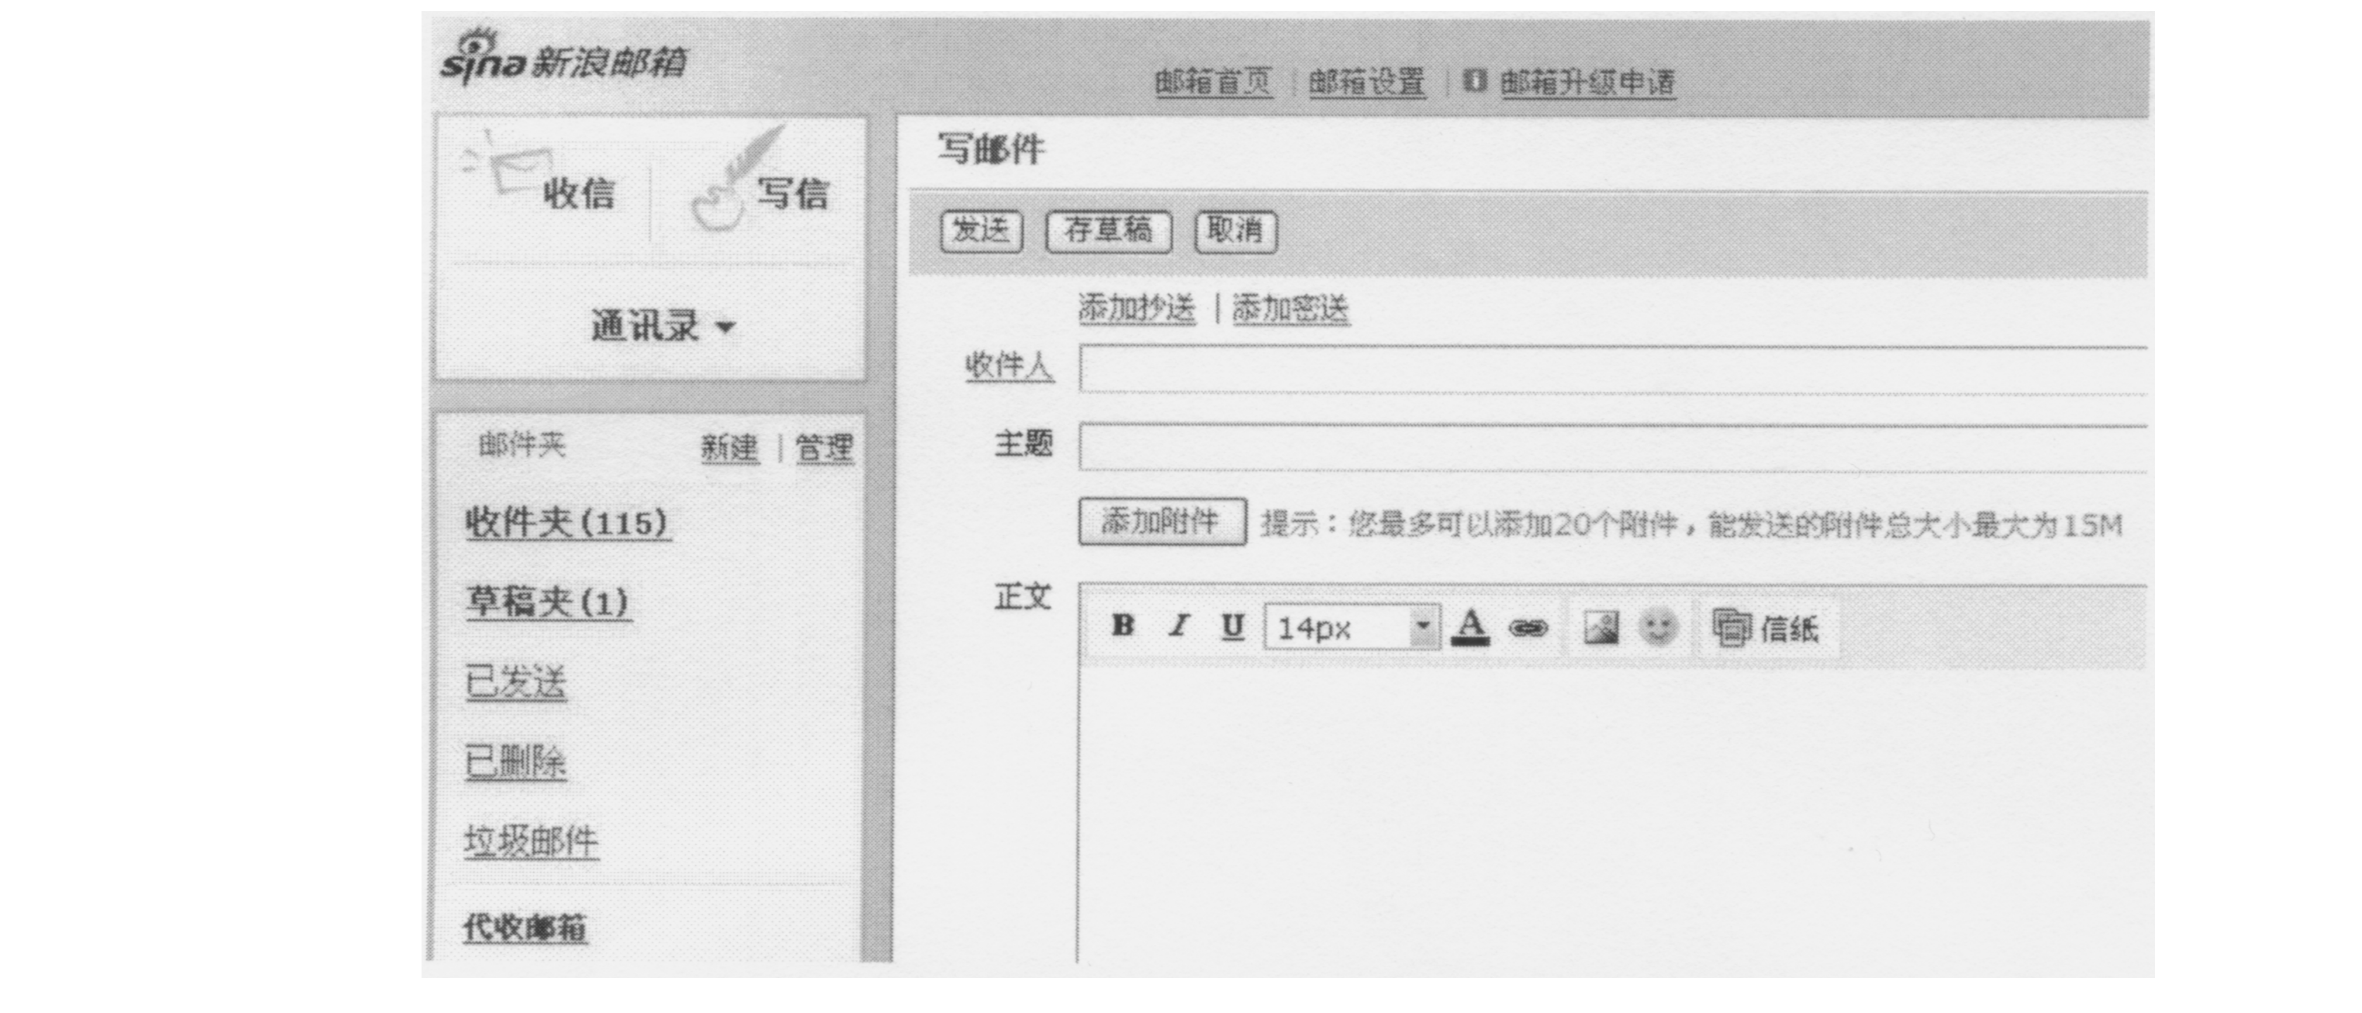
题42图

